**便携式油液磨粒测试装置**

## 产品介绍

便携式油液磨粒测试装置是用于快速检测存储油样磨粒数与质量的试验装置。

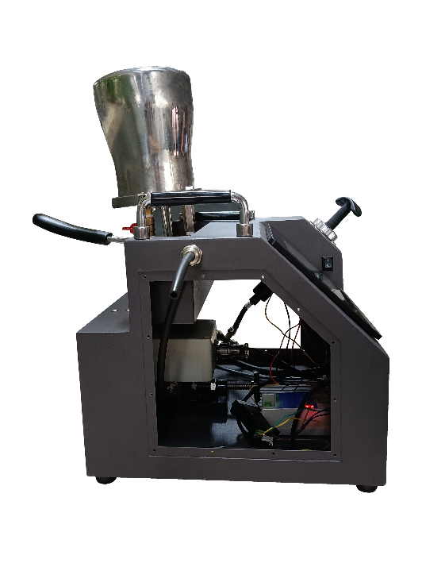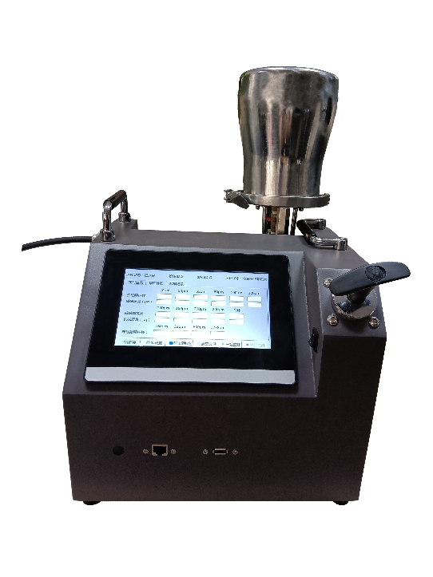

图1 便携式油液磨粒测试装置实物图

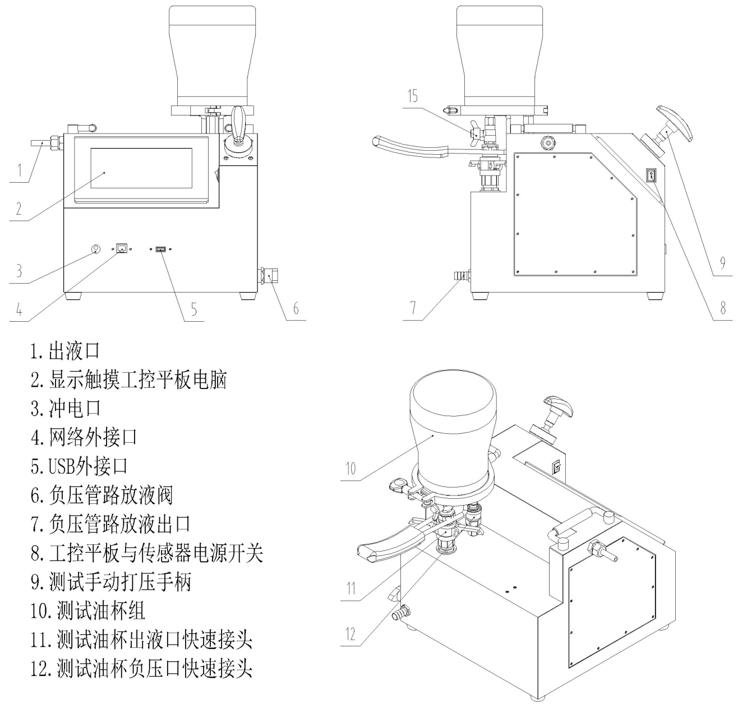图1 便携式油液磨粒测试装置外观

该装置有1.5L测试油杯、测试手动打压筒、显示工控触摸平板电脑、内置锂电池、内置ZXMSA-05电磁式金属颗粒传感器、液位传感器等部件，并配套便携式油液磨粒监测软件进行数据采集、数据处理和数据显示。

## 产品组成

测试装置由软件和硬件两部分组成。

### 软件

本设备便携式油液磨粒监测软件进行数据采集与处理，详见附录1.

### 硬件

便携式油液磨粒测试装置硬件如图1所示。置于装置壳上主要有：1.出液口、2.显示触摸工控平板电脑、3.冲电口、4.网络外接口、5.USB外接口、6.负压管路放液阀、7.负压管路放液出口、8.工控平板与传感器电源开关、9.测试手动打压手柄、10.测试油杯组、11.测试油杯出液口快速接头、12.测试油杯负压口快速接头等组成。

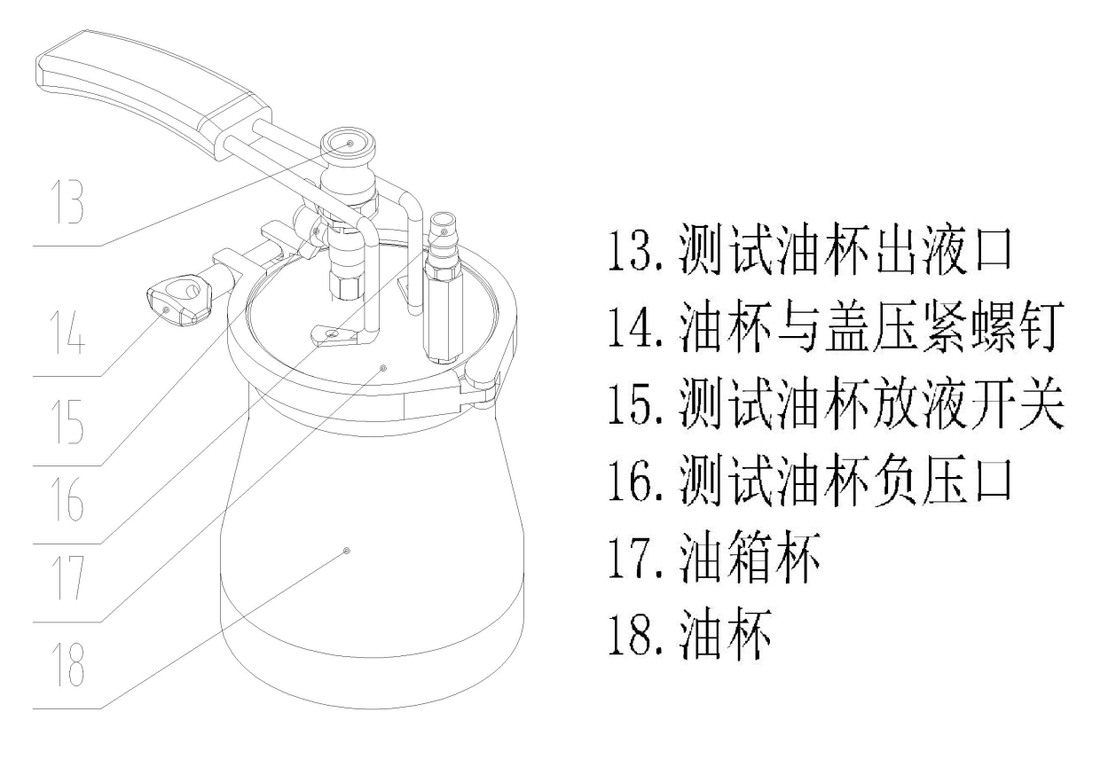图2 测试油杯组

测试油杯组如图2所示。13.测试油杯出液口、14.油杯与盖压紧螺钉、15.测试油杯放液开关、16.测试油杯负压口、17.油箱杯、18.油杯。

## 测试装置操作

### 3.1 采油装杯操作：

### 关上“测试油杯放液开关（15）”，拧开“油杯与盖压紧螺钉（14）”，打开盖后在“油杯（18）”中倒入抽样油液 ，盖上盖，装上压紧环后拧紧“油杯与盖压紧螺钉（14）”。

### 3.2 数据采集前操作：

a.把装有抽样油液的“测试油杯组”的“测试油杯出液口（13）”与“测试油杯负压口（16）”同时插入“测试油杯出液口快速接头（11）”和“测试油杯负压口快速接头（12）”，压紧“测试油杯出液口快速接头（11）”两把手，关上“负压管路放液阀（6）”，在“出液口（1）”下放置一个大于1.5L的空器皿。

b.打开“工控平板与传感器电源开关（8）”开启工控平板与电磁式金属颗粒传感器，打开“测试油杯放液开关（15）”。

### 3.3 数据采集操作：

连续不断的拔压“测试手动打压手柄（9）”，直到“测试油杯组”内油样全部排出。

# 附录1 ZXMSTest油液监测软件使用说明

1. **软件主页面**

设备上电，工控电脑自动运行监测软件，主页面显示如图。软件主要功能包括：设备自检、数据采集、实时监测数据显示、累积计数显示、历史数据记录、历史数据记录导出、文件清空、测点ID设备与ID设置等功能。软件顶部为状态栏，中部为数据显示栏，底部为功能按钮栏。

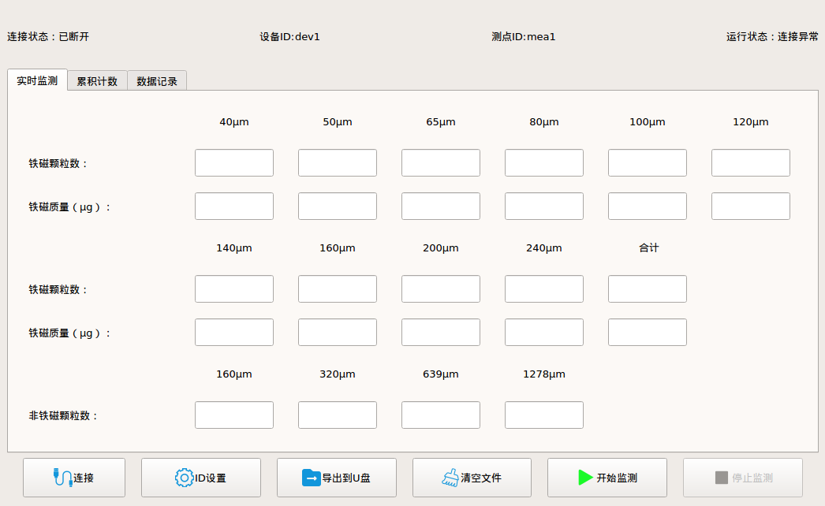

图1 主页面

1. **传感器自检**

软件每隔2秒检测一次传感器状态，包括ZXMSA-05电磁式金属颗粒传感器、液位传感器。若其中一个传感器连接异常，则连接状态将在连接状态栏显示（如图2所示）。如果运行状态显示传感器连接异常，可以点击“连接”按钮重新连接。若传感器已连接，则提示传感器已连接。如果重新连接依然显示连接失败，请检查接线是否有松动或连接不牢固。



图2 设备连接

1. **数据采集**

点击“开始监测”按钮，工控电脑能够将传感器数据采集，处理后将铁磁颗粒数、质量等相关信息实时显示到主页面。监测到的信息显示栏底部将变为红色，方便用户识别。点击累计计数页面，将显示所数据采集的累计数据。点击“停止监测”按钮，将停止数据采集。

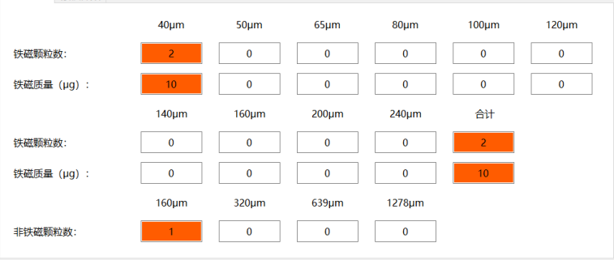

图3 数据采集

注意：数据采集需要保证油杯中有油，若没油则提示未监测到油液。同样在油杯中所有油液压出后，为确保气泡不会计入非铁磁颗粒数，软件将会自动停止采集。

1. **数据管理**

点击数据记录页面，软件将切换到数据记录页面（如图4所示）。文件通过设备ID_测点ID_时间命名。在数据记录页面中，文件可多选。

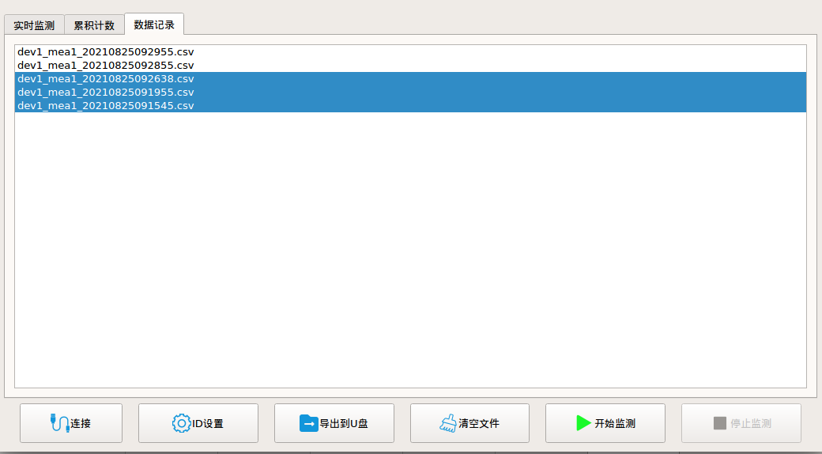

图4 数据记录页面

选中需要导出的文件，点击导出到U盘，若未检测到U盘，提示未检测到U盘（如图4.2所示），若未选中文件，提示请选择导出文件。如果选择文件较多，需要一定的导出时间，进度以进度条显示给用户。导出完毕后，提示成功导出文件数量。

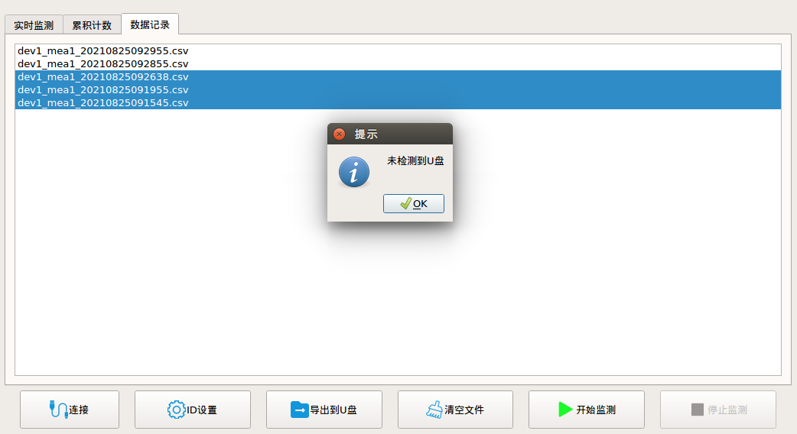

图4.2 导出数据与清空数据

在导出数据后，并不会将本地数据记录清空，请点击清空文件按钮，注意清空文件将清空所有历史数据记录。注意导出成功后而文件并未导出到U盘的情况，请检查U盘格式是否为NTFS文件格式，或U盘损坏。

1. **ID设置**

点击ID设置按钮，将弹出ID设置框（如图5所示）。双击需要更改的ID，软件将弹出虚拟键盘，用户可在虚拟键盘中输入需要更改的内容，注意设备ID与测点ID请使用英文与数字表示，以免造成乱码等错误。

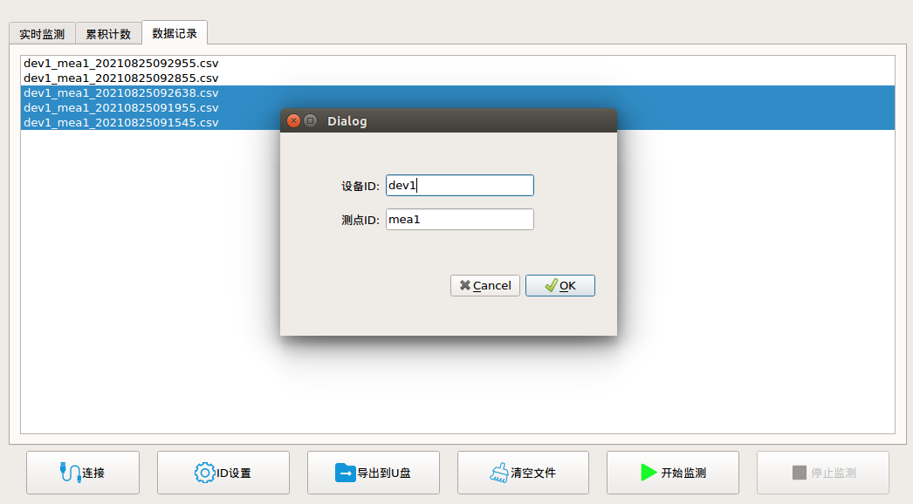

图5 ID设置